**《解决问题》学习指南**

**学习目标：**

1.通过对“租船费用”问题的研究，掌握调整的基本方法，建立“租船”问题的模型。

2.在学生解决实际问题的过程中，培养学生的应用知识解决实际问题的能力。经历自主探究“租船费用”的过程，感受数据变化的规律性，渗透优化思想。

3.体会数学与生活的紧密联系，感受数学应用的灵活性、广泛性。

**学习任务单：**

**【课前准备】**

铅笔、尺子、橡皮、学习指南

**【课上活动】**

活动一：

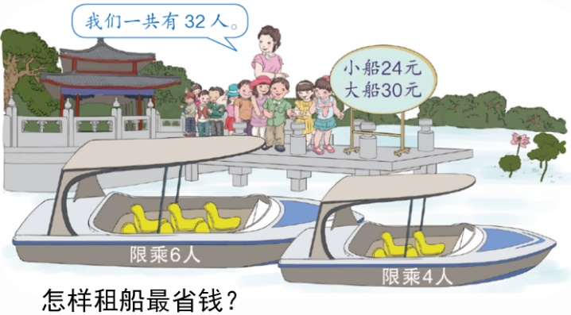

活动二：天天小学共有20名教师和200名学生参加春游活动。下面的两种车型可以租用。

大客车：限乘40人，每辆车每天租金1200元。

小客车：限乘30人，每辆车每天租金960元。

怎样租车最省钱？计算出所花钱数。

**【课后小结】**

通过今天的学习，能回忆一下你是如何学习的吗？有哪些收获？生活中还有哪些类似的问题？

**【课后作业】**

1.数学书P11页第4题。

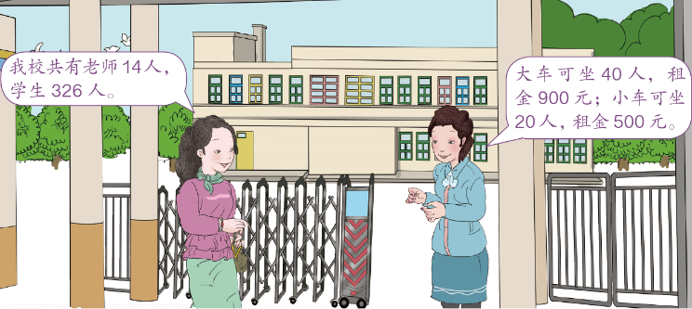怎样租车最省钱？

**【参考答案】**

326＋14=340（人）

500×2=1000（元） 1000>900

340÷40=8（辆）……20（人）

8大1小：

900×8＋500=7700（元）

答：租8辆大车和1辆小车最省钱，一共花费7700元。